Беспорядки на «лицо»
Специалисты Кореличского районного ЦГЭ 25.03. 2024 посетили г.п. Мир с целью оценки содержания земель общего пользования и территории объектов расположенных в г.п. Мир.
В ходе обследования выявлены следующие нарушения санитарных норм и правил:
На землях общего пользования по ул. Танкистов образована свалка из веток, возле сараев территория замусорена стеклянными и ПЭТ-бутылками (ведомство Мирский сельский Совет)
.
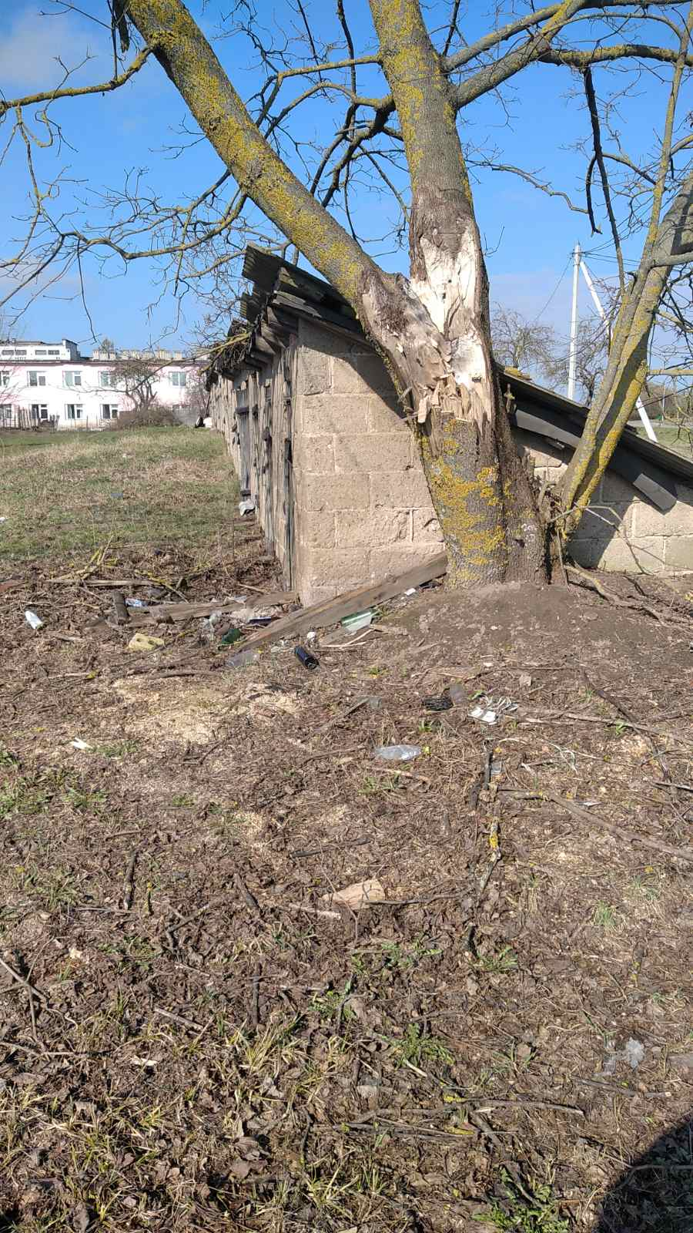
- на землях общего пользования, расположенных между жилым сектором и кладбищем, образована свалка из веток и сучьев деревьев, имеется скопление досок; (ведомство Мирский сельский Совет)
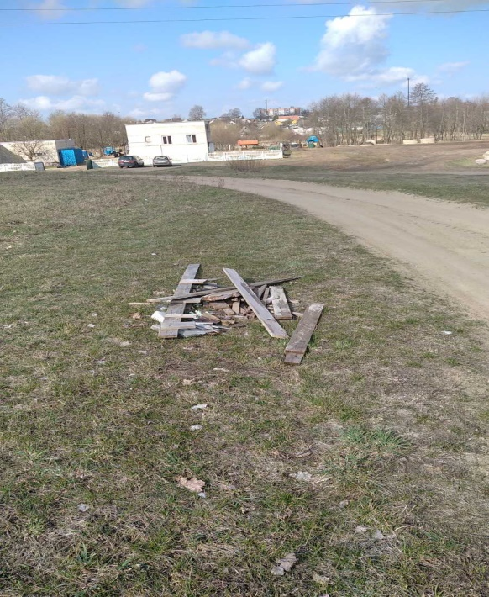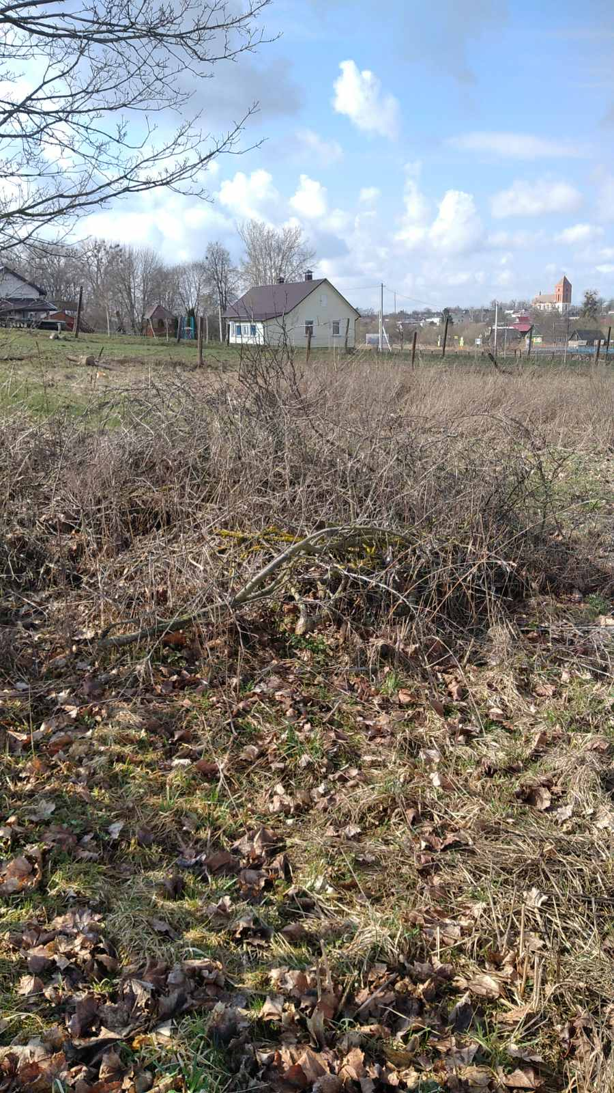
Территория, прилегающая к гаражам КСПУП «Птицефабрика Красноармейская», не содержится в чистоте, по всему периметру имеется скопление бытового мусора, старой опавшей листвы. На границе с участком больницы имеется скопление кирпича (после разрушения ограждения). Территория возле надворного туалета захламлена прошлогодней листвой, битым кирпичом, туалет не содержится в чистоте. На территории возле ограждения образована свалка из полиэтиленовой пленки, бутылок, пришедших в негодность, конструкций и фрагментов металлолома.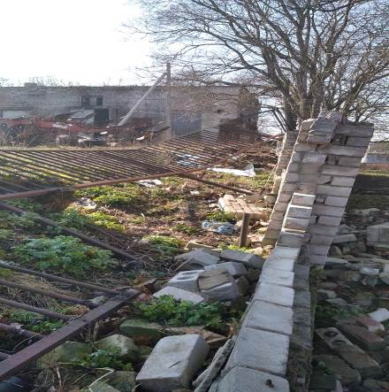 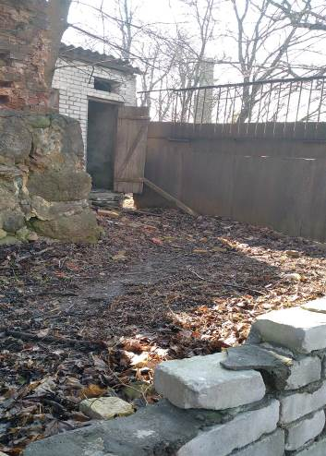
Стоянка в г.п. Мир по ул. Красноармейская не содержится в чистоте, вдоль бордюр скопление окурков, мелкого бытового мусора, урны переполнены, прилегающая территория не убрана от бытового мусора (ведомство Новогрудское ДЭУ 56)
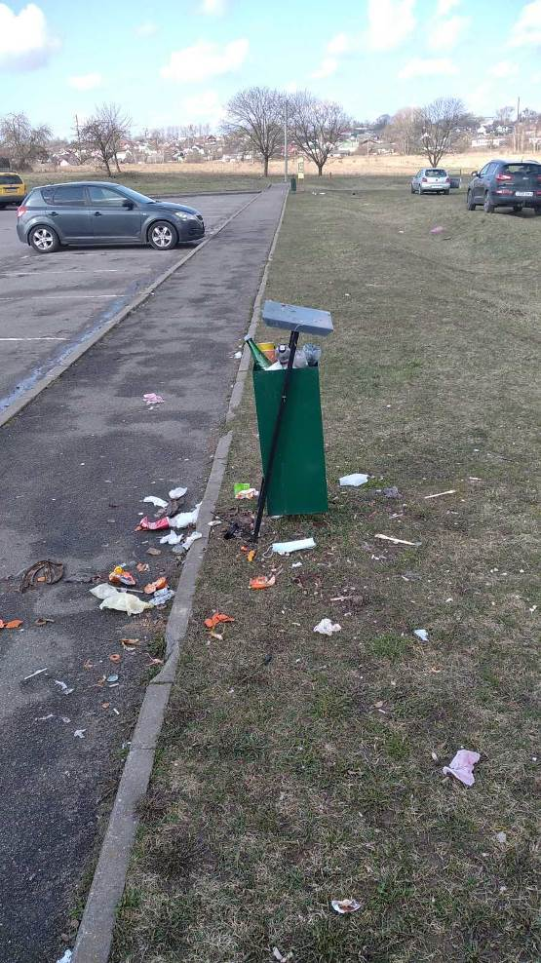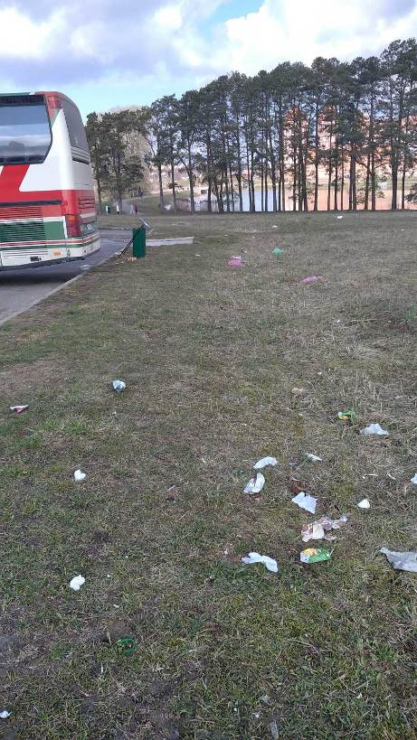
территория, прилегающая к заготовительному ларьку, не содержится в чистоте, не проведен вывоз старой опавшей листвы, за зданием имеется скопление бытового мусора (ведра, бутылки, фрагменты от холодильника и др.)- ведомство Кореличский филиал Гродненского ОПО;
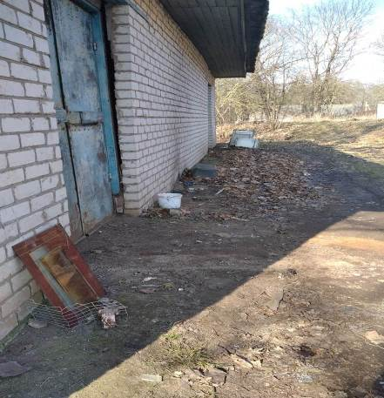
-контейнерная площадка за магазином «Мирский» не содержится в чистоте, ограждение разломано, контейнера не оборудованы крышками, содержатся в технически неисправном положении (покрыты коррозией)- ведомство Кореличский филиал Гродненского ОПО
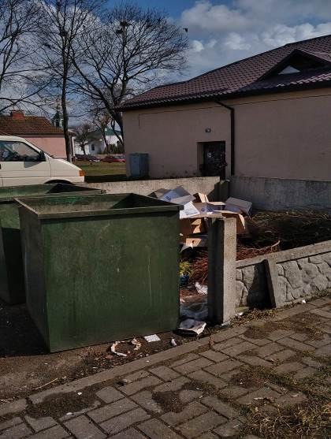
Субъектам направлены информации по устранению выявленных нарушений в установленные сроки.

помощник врача- гигиениста Шишкина И.М.

